Rapport de conception G2

FICOT SAUVAGE LAMBEC DESRAMAUT

# Dictionnaire de données

|  |  |  |  |  |
| --- | --- | --- | --- | --- |
| **Table** | **Nom** | **Type** | **Taille** | **Description** |
| **Users** | Id_user | AUTO_INCREMENT |  | Id de l'utilisateur |
| User_firstname | VARCHAR | 50 | Prénom de l'utilisateur |
| User_lastname | VARCHAR | 50 | Nom de l'utilisateur |
| User_mail | VARCHAR | 50 | Adresse mail de l'utilisateur |
| User_password | VARCHAR | 15 | Mot de pase de l'utilisateur |
| User_status | VARCHAR | 10 | Type d'utilisateur |
| **Centers** | Id_center | AUTO_INCREMENT |  | Id du centrer |
| Center_name | VARCHAR | 50 | Nom du centre |
| **Orders** | Id_order | AUTO_INCREMENT |  | Id de la commande |
| Order_date | DATE |  | Date de la commande |
| Order_price | MONEY |  | Prix de la commande |
| Order_amount | SMALLINT | 511 | Nombre d'articles commandés |
| **Events** | Id_event | AUTO_INCREMENT |  | Id de l'événement |
| Event_title | VARCHAR | 255 | Titre de l'événement |
| Event_description | VARCHAR | 255 | Description de l'événement |
| Event_approval | BOOLEAN |  | Approbation du BDE |
| Event_date | DATE |  | Date de l'événement |
| Event_recurrence | BOOLEAN |  | L'événement est récurrent |
| Envent_price | MONEY |  | Coût d'inscription à l'événement |
| Event_voted | BOOLEAN |  | Vote pour l'événement |
| Event_period | VARCHAR | 63 | Période de récurrence d'un événement |
| **Products** | Id_product | AUTO_INCREMENT |  | Id du produit |
| Product_name | VARCHAR |  | Nom du produit |
| Product_price | MONEY |  | Prix du produit |
| Product_description | VARCHAR | 255 | Description du produit |
| Product_nbr_sold | INT |  | Nombre de fois vendu |
| Product_stock | INT |  | Nombre de produit en stock |
| Product_path_image | VARCHAR | 255 | Chemin de l'image |
| **Category** | Id_category | AUTO_INCREMENT |  | Id de la catégorie |
| Category_name | VARCHAR | 255 | Nom de la catégorie |
| **Photos** | Id_photo | AUTO_INCREMENT |  | Id de la photo |
| Photo_name | VARCHAR | 255 | Nom de la photo |
| Is_public | BOOLEAN |  | La photo est publique |
| **Comments** | Id_comment | AUTO_INCREMENT |  | Id du commentaire |
| Comment | VARCHAR | 255 | Commentaire sous une image |

# Matrice des dépendances fonctionnelles

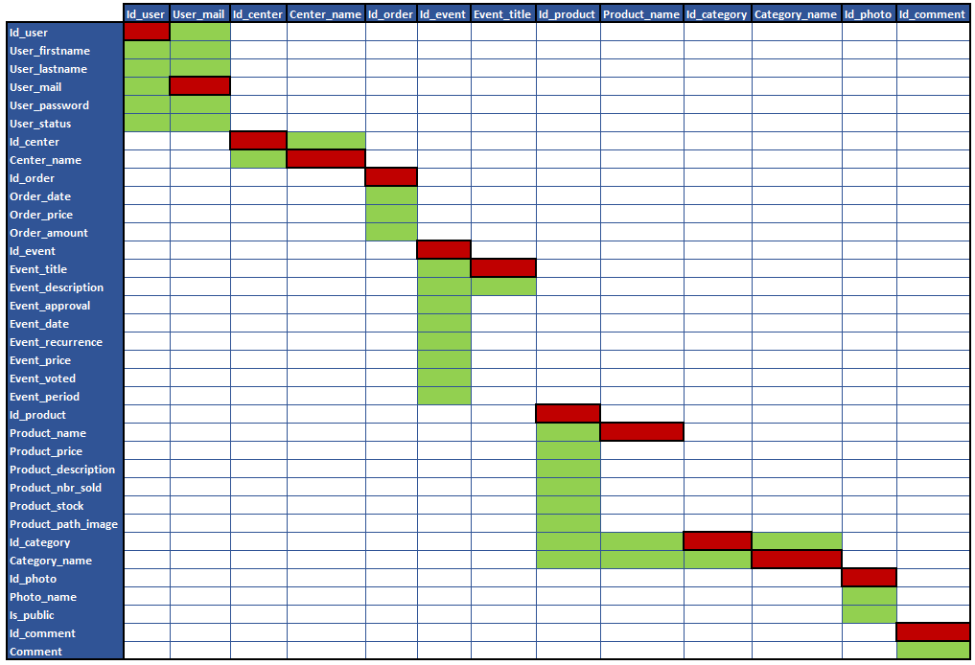(Seuls les attributs possédants des dépendances sont affichés.)

# MCD

## Table Events

La table Events contient les informations aux évènements, elle est en relation avec la table Users afin de permettre aux utilisateurs de proposer, voter, ou encore s’inscrire à un événement.

Elle est également en relation avec la table Photos afin d’ajouter des photos aux événements passés ou futurs.

## Table Category

La table Category contient les différentes catégories de produits dans la boutique du BDE.

Elle est en relation avec la table Products afin de la compléter et de lui permettre d’assigner une catégorie à ses produits.

## Table Orders

La table Orders contient les commandes passées dans la boutique du BDE.

Elle est en relation avec la table Products afin d’ajouter des produits à la commande, un nombre de produits, une description de celui-ci et ainsi obtenir un total d’article ainsi qu’un prix total.

Elle est également en relation avec la table Users afin d’assigner une commande à un utilisateur.

## Table Users

La table Users contient les informations de l’utilisateurs (nom, prénom, mot de passe, adresse mail, etc.).

Elle est en relation avec la table Orders afin que l’utilisateur puisse passer une commande sur la boutique du BDE.

Elle est également en relation avec la table Centers afin qu’un centre d’études CESI soit assigné à l’utilisateur. Cela permet de connaitre la provenance de l’utilisateur.

Cette table est liée à la Events afin que l’utilisateur puisse proposer, voter, ou encore participer à un événement. Elle est également en relation avec la table Photos afin que l’utilisateur puisse ajouter des photos sur un événement auquel il participe où qu’il organise.

## Table Centers

Cette table contient les différents centres CESI situés en Europe, cette table permet de déterminer l’appartenance d’un étudiant grâce à sa liaison avec la table Users.

## Table Photos

Cette table contient les photos présentent sur les différents événements proposés sur le site du BDE.

Cette table est donc naturellement reliée aux tables Events et Users afin d’attribuer les photos aux bons événements et de déterminer l’étudiant qui a ajouté cette photo.

## Table Products

Cette table répertorie tous les produits disponibles dans la boutique du BDE.

Elle est en lien avec la table Category pour permettre aux produits d’être assignés à une catégorie.

Elle est également en lien avec la table Orders afin de pouvoir ajouter des produits à une commande effectuée par un utilisateur.

# MLD

Ajout des tables suivantes via les cardinalités du MCD :

* Contains
* Sign_in
* Comment

### Table Contains

La table Contains va permettre de stocker les éléments de la commande.

### Table Sign_in

La table Sign_in va permettre de stocker les inscriptions aux événements proposés.

### Table Comment

La table Comment va permettre de stocker les commentaires écrits par les utilisateurs.

# Script SQL

## Table Centers

CREATE TABLE Centers(

Id_center Int Auto_increment NOT NULL ,

Center_name Varchar (50) NOT NULL

,CONSTRAINT Centers_PK PRIMARY KEY (Id_center)

)ENGINE=InnoDB;

## Table Users

CREATE TABLE Users(

Id_user Int Auto_increment NOT NULL ,

User_firstname Varchar (50) NOT NULL ,

User_lastname Varchar (50) NOT NULL ,

User_mail Varchar (50) NOT NULL ,

User_password Varchar (20) NOT NULL ,

User_status Varchar (10) NOT NULL ,

Id_center Int NOT NULL

,CONSTRAINT Users_PK PRIMARY KEY (Id_user)

,CONSTRAINT Users_Centers_FK FOREIGN KEY (Id_center) REFERENCES Centers(Id_center)

)ENGINE=InnoDB;

## Table Events

CREATE TABLE Events(

Id_event Int Auto_increment NOT NULL ,

Event_title Varchar (255) NOT NULL ,

Event_description Varchar (255) NOT NULL ,

Event_comment Varchar (255) ,

Event_approval Bool NOT NULL ,

Event_date Date NOT NULL ,

Event_recurrence Bool NOT NULL ,

Event_price DECIMAL (15,3) NOT NULL ,

Event_voted Bool NOT NULL ,

Event_period Varchar (63) ,

Id_user Int NOT NULL ,

Id_user_Users Int NOT NULL

,CONSTRAINT Events_PK PRIMARY KEY (Id_event)

,CONSTRAINT Events_Users_FK FOREIGN KEY (Id_user) REFERENCES Users(Id_user)

,CONSTRAINT Events_Users0_FK FOREIGN KEY (Id_user_Users) REFERENCES Users(Id_user)

)ENGINE=InnoDB;

## Table Photos

CREATE TABLE Photos(

Id_photo Int Auto_increment NOT NULL ,

Photo_name Varchar (255) ,

Photo_is_public Bool NOT NULL ,

Id_user Int ,

Id_event Int NOT NULL

,CONSTRAINT Photos_PK PRIMARY KEY (Id_photo)

,CONSTRAINT Photos_Users_FK FOREIGN KEY (Id_user) REFERENCES Users(Id_user)

,CONSTRAINT Photos_Events0_FK FOREIGN KEY (Id_event) REFERENCES Events(Id_event)

)ENGINE=InnoDB;

## Table Orders

CREATE TABLE Orders(

Id_order Int Auto_increment NOT NULL ,

Order_date Date NOT NULL ,

Order_price DECIMAL (15,3) NOT NULL ,

Order_Amount Int NOT NULL ,

Id_user Int NOT NULL

,CONSTRAINT Orders_PK PRIMARY KEY (Id_order)

,CONSTRAINT Orders_Users_FK FOREIGN KEY (Id_user) REFERENCES Users(Id_user)

)ENGINE=InnoDB;

## Table Category

CREATE TABLE Category(

Id_category Int Auto_increment NOT NULL ,

Category_type Varchar (63) NOT NULL

,CONSTRAINT Category_PK PRIMARY KEY (Id_category)

)ENGINE=InnoDB;

## Table Products

CREATE TABLE Products(

Id_product Int Auto_increment NOT NULL ,

Product_name Varchar (50) NOT NULL ,

Product_price DECIMAL (15,3) NOT NULL ,

Product_description Varchar (255) ,

Product_nbr_sold Int NOT NULL ,

Product_stock Int NOT NULL ,

Product_path_image Varchar (255) NOT NULL ,

Id_category Int NOT NULL

,CONSTRAINT Products_PK PRIMARY KEY (Id_product)

,CONSTRAINT Products_Category_FK FOREIGN KEY (Id_category) REFERENCES Category(Id_category)

)ENGINE=InnoDB;

## Table Contains

CREATE TABLE Contains(

Id_order Int NOT NULL ,

Id_product Int NOT NULL

,CONSTRAINT Contains_PK PRIMARY KEY (Id_order,Id_product)

,CONSTRAINT Contains_Orders_FK FOREIGN KEY (Id_order) REFERENCES Orders(Id_order)

,CONSTRAINT Contains_Products0_FK FOREIGN KEY (Id_product) REFERENCES Products(Id_product)

)ENGINE=InnoDB;

## Table Comment

CREATE TABLE Comment(

Id_user Int NOT NULL ,

Id_photo Int NOT NULL

,CONSTRAINT Comment_PK PRIMARY KEY (Id_user,Id_photo)

,CONSTRAINT Comment_Users_FK FOREIGN KEY (Id_user) REFERENCES Users(Id_user)

,CONSTRAINT Comment_Photos0_FK FOREIGN KEY (Id_photo) REFERENCES Photos(Id_photo)

)ENGINE=InnoDB;

## Table Sign_in

CREATE TABLE Sign_in(

Id_event Int NOT NULL ,

Id_user Int NOT NULL

,CONSTRAINT Sign_in_PK PRIMARY KEY (Id_event,Id_user)

,CONSTRAINT Sign_in_Events_FK FOREIGN KEY (Id_event) REFERENCES Events(Id_event)

,CONSTRAINT Sign_in_Users0_FK FOREIGN KEY (Id_user) REFERENCES Users(Id_user)

)ENGINE=InnoDB;